Агрегатные состояния веществ
(таблицу начертить и заполнить в рабочей тетради)
Агрегат-ное состояние | Структура | Движение молекул | Свойства  (форма, объем, текучесть, сжимаемость) | Примеры веществ
Твердое | 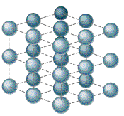
Жидкое | 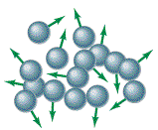
Газооб-разное | 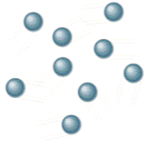
Аморфное

